Федеральное государственное образовательное бюджетное
учреждение высшего образования
«Финансовый университет при Правительстве Российской Федерации»
(Финансовый университет)

Колледж информатики и программирования

ОТЧЁТ

По учебной практике

Специальность 09.02.07 Информационные системы и программирование (квалификация: Разработчик веб и мультимедийных приложений)
(код) (наименование)
Профессиональный модуль ПМ.09 Проектирование, разработка и оптимизация веб-приложений
(код) (наименование)

Междисциплинарный курс УП.09.01 Учебная практика
(код) (наименование)

Выполнил:
Студент 4 курса 4ИСИП-723 учебной группы
(номер) (номер)

Е.Д.Сидоров
(подпись) (инициалы, фамилия)

Проверил:
Руководитель практики от
Колледжа информатики и программирования

Преподаватель _______________ (квалификационная (инициалы, фамилия)
категория, звание, должность)

Перечень работ, выполненных в ходе учебной практики
Практика выполнена индивидуально студентом Сидоровым Егором Денисовичем (группа 4ИСИП-723) по варианту №6 «Мероприятия». Разработана веб-платформа «ОРБИТА» для поиска мероприятий и регистрации на них. Обязательное правило темы — число активных регистраций не превышает лимит участников — реализовано в серверной транзакции, в триггерах базы данных и в уникальном индексе. Приложение написано на Node.js 24 со встроенной СУБД SQLite без сторонних зависимостей. Исходный код и документы размещены в репозитории https://github.com/zofuu/orbita-events (структура папок 01_Проект … 07_Документы соответствует маршруту выполнения).
Все приведённые результаты (тесты, замеры, снимки экранов) получены на реально работающем приложении 07.11.2026. Действия, которые не выполнялись, отмечены в тексте как не выполненные.
Таблица №1 – Состав работ по теме «Мероприятия» (занятия практики, 36 академических часов)
Тема отчёта | Занятия | Основные материалы
1. Требования и проектирование | 1–2 | ТЗ, карта страниц, прототипы
2. База данных | 3 | Схема, миграции, учебные данные
3. Аутентификация, роли и защита | 6 | Вход, права, матрица доступа
4. Реализация: каталог, кабинет, панель организатора | 4–5, 7 | Страницы, CRUD, поиск и фильтры
5. Правило темы: регистрация и лимит | 7 | Транзакция, триггеры, тесты на одновременность
6. Тестирование и безопасность | 8 | 60 автотестов, журнал дефектов, чек-лист
7. Статистика, оптимизация, SEO, восстановление | 9–12 | Замеры, журнал обращений, SEO, резервная копия

Тема 1: Анализ предметной области и проектирование платформы мероприятий.
Цель: описать проблему и назначение платформы, определить роли, составить проверяемые требования и сценарии, принять решение по этической ситуации, спроектировать карту страниц и прототипы.
Предметная область: организация мероприятий и регистрация участников (IT-конференции, лекции, форумы, выставки, спорт, культура).
Ход работы:
1. Описать проблему, пользователей и границы проекта:
Информация о мероприятиях разбросана по афишам и чатам, а запись ведётся в таблицах: легко записать людей больше, чем есть мест, или внести одного человека дважды. Платформа собирает события в единый каталог, принимает регистрации и гарантирует соблюдение лимита. Из границ исключены онлайн-оплата, листы ожидания, рассылки и загрузка файлов. Роли и возможности приведены в таблице №2.
Таблица №2 – Роли пользователей платформы
Роль | Возможности
Гость | Просмотр каталога, карточек и категорий, регистрация аккаунта, форма контактов
Участник (user) | Запись на мероприятия и отмена, личный кабинет, история посещений
Организатор (organizer) | Создание и правка своих мероприятий, список участников, отметка присутствия, отмена регистраций на своих событиях
Администратор (admin) | Управление любыми мероприятиями, статистика обращений, сообщения из формы контактов

2. Сформулировать требования и критерии приёмки:
Таблица №3 – Функциональные требования
Код | Требуемое действие | Критерий приёмки
ФТ-01 | Каталог: поиск по названию, фильтр по категории и датам, сортировка, страницы | Результат соответствует запросу; условия сохраняются при смене страницы; пустой результат объяснён
ФТ-02 | Страница мероприятия: данные, занято/свободно/лимит | Данные читаются из БД; несуществующий номер — 404
ФТ-03 | Регистрация и отмена с лимитом участников | Активных регистраций не больше лимита (в том числе при одновременных запросах); повтор отклоняется; отмена освобождает место
ФТ-04 | Аккаунты: регистрация, вход, выход, роли | Пароль — хеш; логин уникален; после выхода закрытые действия недоступны
ФТ-05 | Личный кабинет: предстоящие, история, отменённые | Видны только свои регистрации; чужую отменить нельзя (403)
ФТ-06 | Панель организатора: создание, правка, удаление, список участников, свободные места | Недопустимые данные отклоняются с сохранением введённого; управление только своими событиями
ФТ-07 | Защита данных | CSRF-токены, экранирование, параметризованные запросы, права на сервере
ФТ-08 | Информационные страницы, SEO, журнал обращений | title/description/canonical, sitemap, robots; статистика для администратора

3. Описать пользовательские сценарии:
Таблица №4 – Пользовательские сценарии
№ | Исходное состояние | Действия | Результат
С1 | Участник вошёл; на мероприятии осталось одно место | Нажимает «Зарегистрироваться» | Регистрация создана, сообщение «осталось: 0»; следующему пользователю кнопка недоступна
С2 | Организатор вошёл | Создаёт мероприятие с лимитом 3 и публикует; три участника записываются | В панели «занято 3, свободно 0»; четвёртая регистрация отклонена; отмена освобождает место
С3 | Участник знает номер чужой регистрации | Отправляет запрос отмены напрямую, без кнопок | Ответ 403, регистрация осталась активной

4. Принять решение по этической ситуации:
Ситуация: участник проекта предлагает вознаграждение за изменение учебного результата и исключение найденной ошибки из протокола проверки. Решение: отказаться, результат и протокол не менять. Порядок действий: письменно отказаться; сохранить исходный протокол и историю изменений в репозитории как подтверждение достоверности; сообщить руководителю практики и действовать по правилам колледжа об академической честности; исправить ошибку и пройти повторную проверку; указать авторство (чужие фрагменты — со ссылкой на источник). Обоснование: изменение результата — фальсификация; для платформы с правилом лимита журнал дефектов и протоколы доказывают, что защита работает. Полный текст — в файле «Личный_план_бюджет_этика_источники».
5. Составить личный план, условный бюджет и перечень источников:
Сравнение вариантов поддержки проекта при стоимости часа 500 руб.: вариант А — 0 × 12 + 24 × 500 = 12 000 руб. в год; вариант Б — 300 × 12 + 6 × 500 = 6 600 руб. в год. Выбран вариант Б: он дешевле на 5 400 руб., а денежная часть 3 600 руб. покрывается остатком условного годового бюджета 12 000 руб. (доход 540 000 − расходы 528 000). План, расчёт и источники приведены в файле «Личный_план_бюджет_этика_источники» (папка 07_Документы).
6. Спроектировать карту страниц и прототипы:
Карта включает 12 групп страниц: главная, каталог, мероприятие, категории и категория, о платформе, контакты, вход и регистрация, кабинет, мои регистрации, панель организатора, создание и редактирование, участники и администрирование. Доступ проверяется сервером (таблица №5). Прототипы списка, карточки, формы и входа с состояниями «пустой список», «ошибка ввода», «нет записи» — в файле «Прототипы» (листинг №1).
Таблица №5 – Карта страниц и доступ (фрагмент; полная матрица — в «Карта_страниц.md»)
Страница | Адрес | Кто имеет доступ
Каталог | /events | Все
Мероприятие | /events/:id | Все (черновики — только владельцу и админу)
Мои регистрации | /account/registrations | Вошедшие; только свои записи
Панель организатора | /organizer | Организатор (свои события), админ (все)
Участники мероприятия | /organizer/events/:id/registrations | Владелец события, админ
Администрирование | /admin | Только админ

Листинг №1 – схема прототипа карточки мероприятия
КАТЕГОРИЯ · [метка состояния] [фото]
Название мероприятия
Краткое описание
[дата и время | место | организатор] ┌ РЕГИСТРАЦИЯ ───────────┐
О мероприятии (описание, программа) │ Цена ▬▬▬░░ 11 из 30 │
Похожие события │ занято | свободно | лимит │
│ [Зарегистрироваться] │
└────────────────────────┘

Вывод: определены роли, составлены восемь требований с критериями и три сценария, принято решение по этической ситуации, подготовлены карта страниц и прототипы; требования реализованы и проверены в следующих темах.

Тема 2: Проектирование базы данных.
Цель: выделить предметные сущности, определить типы полей, ограничения и политику удаления, создать схему миграциями, загрузить учебные данные и проверить ограничения целостности.
Предметная область: мероприятия, категории и регистрации участников.
Ход работы:
1. Выделить сущности и связи:
Предметных сущностей три: категории (categories), мероприятия (events) и регистрации (registrations); они связаны с учётными записями (организатор, участник). Служебные таблицы: sessions (сеансы и CSRF-токены), messages (форма контактов), access_log (журнал обращений). Схема связей показана на рисунке №1, описание таблиц — в таблице №6.
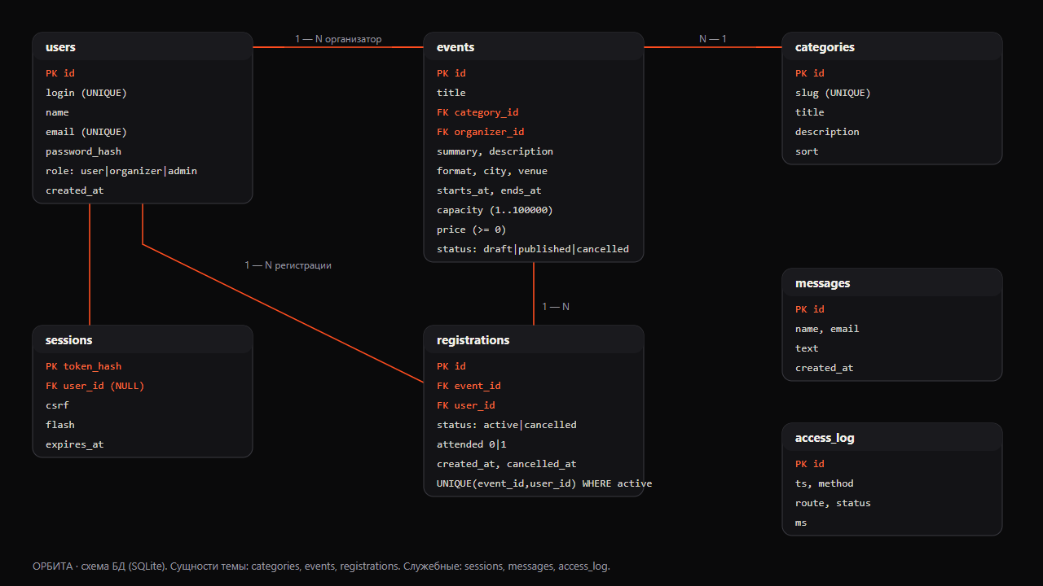
Рисунок №1 – Схема связей таблиц базы данных «ОРБИТА»
Таблица №6 – Сущности базы данных
Таблица | Назначение | Ключевые связи
categories | Шесть категорий мероприятий | —
events | Мероприятия: описание, время, место, лимит, цена, статус | category_id → categories; organizer_id → users
registrations | Регистрации: статус active/cancelled, присутствие | event_id → events; user_id → users
users | Учётные записи: логин, хеш пароля, роль | —
sessions, messages, access_log | Сеансы, сообщения, журнал обращений | sessions.user_id → users

2. Определить типы полей, ограничения и политику удаления:
Статусы, роли и формат ограничены перечислениями (CHECK); лимит — от 1 до 100 000; окончание позже начала; цена неотрицательна. Логин и e-mail уникальны без учёта регистра. Ключевое ограничение темы — частичный уникальный индекс «одна активная регистрация пользователя на мероприятие» и триггеры, не допускающие превышения лимита. Политика удаления: регистрации удаляются вместе с мероприятием или пользователем (CASCADE); категорию и организатора с событиями удалить нельзя (RESTRICT); отмена регистрации сохраняет строку со статусом cancelled, поэтому место освобождается, а история остаётся. Фрагмент миграции приведён в листинге №2.
Листинг №2 – фрагмент миграции 001_init.sql: таблица registrations, индекс и триггер лимита
CREATE TABLE registrations (
id INTEGER PRIMARY KEY AUTOINCREMENT,
event_id INTEGER NOT NULL REFERENCES events(id) ON DELETE CASCADE,
user_id INTEGER NOT NULL REFERENCES users(id) ON DELETE CASCADE,
status TEXT NOT NULL DEFAULT 'active' CHECK (status IN ('active', 'cancelled')),
attended INTEGER NOT NULL DEFAULT 0 CHECK (attended IN (0, 1)),
created_at TEXT NOT NULL DEFAULT (datetime('now')),
cancelled_at TEXT
);
-- Один пользователь — одна АКТИВНАЯ регистрация на мероприятие (после отмены можно записаться снова).
CREATE UNIQUE INDEX ux_registrations_active ON registrations (event_id, user_id) WHERE status = 'active';
CREATE TRIGGER trg_reg_insert BEFORE INSERT ON registrations WHEN NEW.status = 'active'
BEGIN
SELECT RAISE(ABORT, 'EVENT_CLOSED')
WHERE (SELECT status FROM events WHERE id = NEW.event_id) IS NOT 'published';
SELECT RAISE(ABORT, 'EVENT_FULL')
WHERE (SELECT count(*) FROM registrations WHERE event_id = NEW.event_id AND status = 'active')
>= (SELECT capacity FROM events WHERE id = NEW.event_id);
END;

3. Создать схему миграциями и загрузить учебные данные:
Миграции применяются скриптом scripts/db.js (npm run db:reset); данные формируются генератором src/seed.js и целиком вымышлены. Состав приведён в таблице №7.
Таблица №7 – Состав учебных данных
Таблица | Записей | Комментарий
users | 26 | 1 администратор, 3 организатора, 22 участника
categories | 6 | IT, образование, бизнес, выставки, спорт, культура
events | 63 | 60 опубликованных (предстоящие и прошедшие), 2 черновика, 1 отменённое; несколько мероприятий заполнены полностью
registrations | 727 | активные и отменённые; для прошедших событий отмечено присутствие
Итого | 822 | при минимуме 20 записей по заданию

4. Проверить ограничения целостности:
Недопустимые данные вставлялись напрямую в БД, минуя приложение (автотесты A1–A10, таблица №8).
Таблица №8 – Проверка ограничений базы данных
Проверка | Фактический результат
Дубль активной регистрации отклонён индексом UNIQUE | Выполнено: ограничение сработало, как ожидалось
Превышение лимита отклонено триггером EVENT_FULL | Выполнено: ограничение сработало, как ожидалось
Запись на черновик отклонена (EVENT_CLOSED) | Выполнено: ограничение сработало, как ожидалось
Лимит нельзя уменьшить ниже числа активных регистраций | Выполнено: ограничение сработало, как ожидалось
Неверная ссылка (несуществующий пользователь) — FOREIGN KEY | Выполнено: ограничение сработало, как ожидалось
Отрицательная цена отклонена ограничением CHECK | Выполнено: ограничение сработало, как ожидалось
Мероприятие нельзя создать от имени обычного пользователя | Выполнено: ограничение сработало, как ожидалось
Дубль логина без учёта регистра отклонён | Выполнено: ограничение сработало, как ожидалось
Каскад: при удалении мероприятия удаляются его регистрации | Выполнено: ограничение сработало, как ожидалось
После отмены повторная запись допустима, занято мест — 1 | Выполнено: ограничение сработало, как ожидалось
Одновременные процессы (4×20 вставок на 10 мест): занято ровно 10 | Выполнено: ограничение сработало, как ожидалось

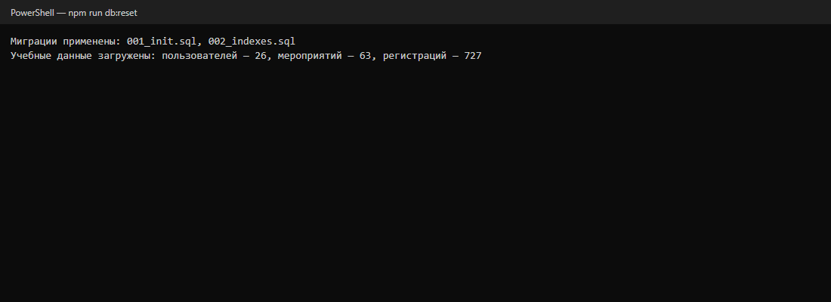
Рисунок №2 – Создание БД миграциями и загрузка учебных данных (npm run db:reset)
5. Воспроизвести создание БД в отдельной пустой базе:
Каждый запуск автотестов создаёт новую временную БД, применяет миграции и загружает данные; проверка восстановления копируется в отдельную БД (тема 7). Рабочая БД не удаляется. Копии миграций сохранены в папке 02_Данные.
Вывод: спроектированы три предметные сущности со связями, перечислениями и политикой удаления; загружено 822 учебные записи; 11 из 11 проверок подтвердили, что недопустимые данные, дубли и превышение лимита отклоняются самой СУБД.

Тема 3: Аутентификация, роли и права доступа.
Цель: реализовать вход и выход, хранение паролей в виде хешей, серверные сеансы, защиту от подделки запросов и разграничение доступа по ролям и владельцу записи.
Предметная область: учётные записи участников, организаторов и администратора.
Ход работы:
1. Реализовать регистрацию, вход и хранение паролей:
При регистрации проверяются имя, формат логина, сложность пароля (не менее 8 символов, буквы и цифры) и уникальность логина и e-mail без учёта регистра. Пароль хранится в виде хеша scrypt с индивидуальной солью; сообщение об ошибке входа одинаково для неизвестного логина и неверного пароля, а проверка хеша выполняется всегда. После пяти неудачных попыток вход блокируется на 10 минут (листинг №3, рисунок №3).
Листинг №3 – хеширование и проверка пароля (src/auth.js)
export function hashPassword(pw) {
const salt = crypto.randomBytes(16).toString('hex');
return `scrypt$${salt}$${crypto.scryptSync(pw, salt, 64).toString('hex')}`;
}
export function verifyPassword(pw, stored) {
const [alg, salt, hash] = String(stored).split('$');
if (alg !== 'scrypt' || !salt || !hash) return false;
const a = Buffer.from(hash, 'hex');
const b = crypto.scryptSync(String(pw), salt, 64);
return a.length === b.length && crypto.timingSafeEqual(a, b);
}

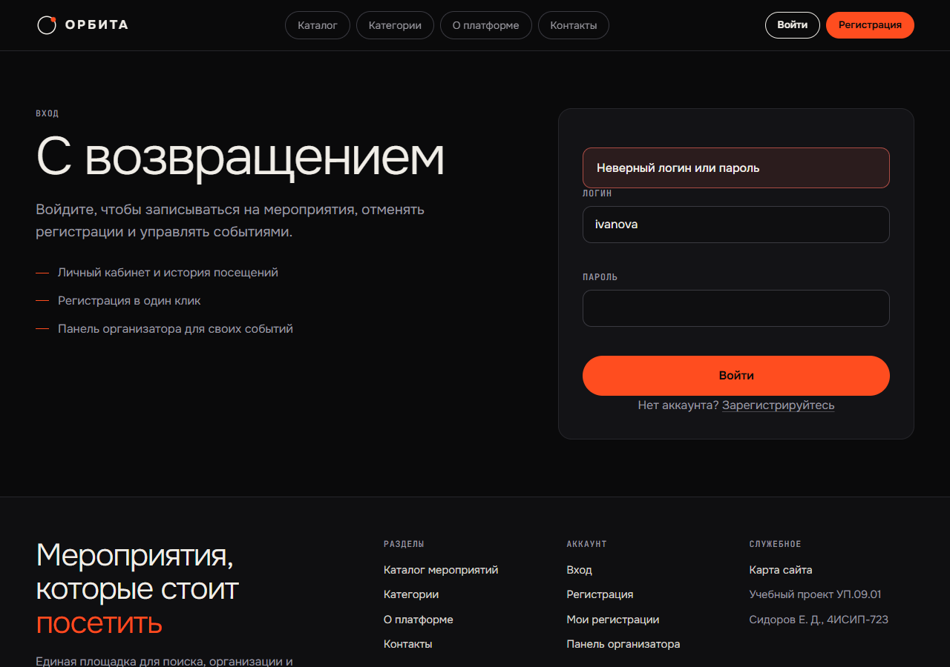
Рисунок №3 – Сообщение об ошибке входа (неверный пароль)
2. Организовать сеансы и защиту от CSRF:
Идентификатор сеанса — случайное значение в cookie с атрибутами HttpOnly и SameSite=Lax; в БД хранится только его SHA-256. При входе идентификатор заменяется (защита от фиксации), при выходе сеанс удаляется на сервере. Каждый POST-запрос должен содержать токен сеанса, который сравнивается за постоянное время (листинг №4).
Листинг №4 – создание сеанса и проверка CSRF-токена (src/auth.js)
export function createSession(db, userId = null) {
const token = crypto.randomBytes(32).toString('base64url');
const csrf = crypto.randomBytes(24).toString('base64url');
db.run('INSERT INTO sessions(token_hash, user_id, csrf, expires_at) VALUES (?,?,?,?)',
sha(token), userId, csrf, Date.now() + config.sessionTtl);
return { token, csrf, user_id: userId };
}
export function checkCsrf(session, given) {
if (!session || !given) return false;
const a = Buffer.from(session.csrf);
const b = Buffer.from(String(given));
return a.length === b.length && crypto.timingSafeEqual(a, b);
}

3. Задать роли и матрицу прав:
Определены роли: участник, организатор, администратор. Права проверяются на сервере: общие правила — в описании маршрута (roles/auth), принадлежность записи — в модуле правил (таблица №9).
Таблица №9 – Матрица прав доступа (✔ разрешено, ✖ запрещено)
Действие | Гость | Участник | Организатор | Админ
Каталог, карточка мероприятия | ✔ | ✔ | ✔ | ✔
Записаться на мероприятие | ✖ (401) | ✔ | ✔ | ✔
Отменить регистрацию | ✖ | свою | свою и на своих событиях | любую
Кабинет и «Мои регистрации» | ✖ | свои | свои | свои
Панель организатора | ✖ | ✖ (403) | свои события | все события
Участники мероприятия, CSV, отметка присутствия | ✖ | ✖ | только свои | все
Администрирование и статистика | ✖ | ✖ | ✖ | ✔

4. Реализовать серверные проверки доступа:
Листинг №5 – проверка роли и принадлежности регистрации (src/server.js, src/rules.js)
const requireUser = (ctx) => { if (!ctx.user) throw new HttpError(401, 'Войдите в аккаунт'); return ctx.user; };
const requireRole = (ctx, roles) => {
const u = requireUser(ctx);
if (!roles.includes(u.role)) throw new HttpError(403, 'Недостаточно прав для этого действия');
return u;
};
export function cancelRegistration(db, actor, regId) {
const reg = db.get(`SELECT r.*, e.organizer_id, e.starts_at, e.title FROM registrations r JOIN events e ON e.id = r.event_id WHERE r.id = ?`, Number(regId) || 0);
if (!reg) throw new HttpError(404, 'Регистрация не найдена');
const own = reg.user_id === actor.id;
const manager = actor.role === 'admin' || reg.organizer_id === actor.id;
if (!own && !manager) throw new HttpError(403, 'Это не ваша регистрация');
if (reg.status !== 'active') throw new HttpError(409, 'Регистрация уже отменена');
if (own && !manager && reg.starts_at <= localIso()) throw new HttpError(409, 'Мероприятие уже началось: отмена невозможна');
db.run("UPDATE registrations SET status = 'cancelled', cancelled_at = datetime('now') WHERE id = ?", reg.id);
return reg;
}

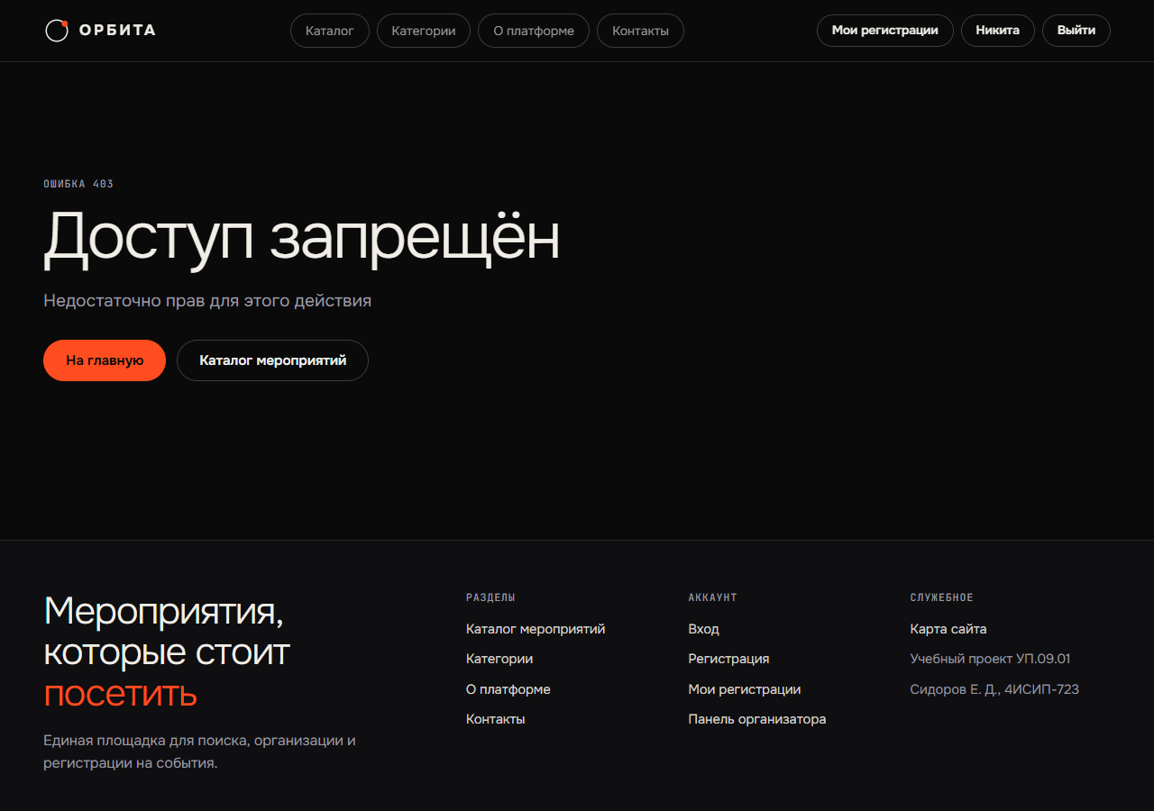
Рисунок №4 – Попытка участника открыть панель организатора: ошибка 403
5. Проверить вход, выход и разграничение доступа:
Таблица №10 – Проверка входа и прав доступа
Проверка | Фактический результат
Анонимный доступ к панели организатора — 401, к кабинету — 401 | Выполнено
Обычный пользователь не попадает в панель организатора — 403 | Выполнено
Организатор не может изменить и удалить чужое мероприятие — 403 | Выполнено
Список участников чужого мероприятия и CSV недоступны — 403 | Выполнено
Раздел администратора: админ — 200, организатор — 403 | Выполнено
После выхода старый сеанс не даёт доступа — 401 | Выполнено
Неверный пароль — 401 без выдачи сеанса пользователя | Выполнено
Шесть неверных входов подряд — блокировка 429, верный пароль тоже отклоняется | Выполнено
Идентификатор сеанса меняется при входе, cookie HttpOnly + SameSite | Выполнено
Перенаправление после входа только на внутренние адреса | Выполнено
Пароли хранятся только в виде хеша scrypt | Выполнено

Вывод: реализованы вход, выход и три роли с проверкой прав на сервере; пароли хранятся хешем, сеансы защищены; 11 из 11 проверок входа и доступа выполнены, прямые запросы без кнопок отклоняются.

Тема 4: Реализация платформы: каталог, кабинет и панель организатора.
Цель: реализовать многостраничный адаптивный сайт на базе данных: каталог с поиском и фильтрами, карточку мероприятия, личный кабинет и панель организатора.
Предметная область: веб-приложение для мероприятий.
Ход работы:
1. Определить технологии и структуру проекта:
Приложение написано на Node.js 24.19 со встроенными модулями http и node:sqlite (SQLite 3.53); страницы формируются на сервере безопасным шаблонизатором, стили — собственная дизайн-система на CSS, шрифты Onest и JetBrains Mono подключены локально, фото — Unsplash (свободная лицензия). Сторонних npm-зависимостей нет. Предметная логика собрана в одном модуле и не дублируется в маршрутах; интерфейс строится из общих компонентов (таблица №11).
Таблица №11 – Структура проекта и назначение файлов
Файл | Назначение
src/server.js | Контекст запроса, сеансы, CSRF, права, ошибки, журнал обращений
src/rules.js | Регистрация и отмена, лимит, каталог, проверка форм, статистика
src/auth.js, src/db.js, src/http.js | Пароли и сеансы; БД и миграции; маршрутизатор, ответы, статические файлы
src/ui.js, src/html.js | Общие компоненты (шапка, карточка, поля форм, пагинация), экранирование
src/routes/*.js | Страницы: public, auth, account, organizer (+ admin)
migrations/, scripts/ | Схема БД; db, test, bench, backup, traffic, seo-check
public/ | CSS, JS, шрифты, фото

2. Реализовать каталог и карточку мероприятия:
Каталог читает данные из БД, поддерживает поиск по названию без учёта регистра (в том числе для кириллицы), фильтры по категории, датам, периоду, наличию мест и цене, пять вариантов сортировки и постраничный вывод по 9 карточек; условия сохраняются в ссылках страниц. Карточка показывает дату, место, организатора, занято/свободно/лимит и состояние регистрации (рисунки №5–№8, №9).
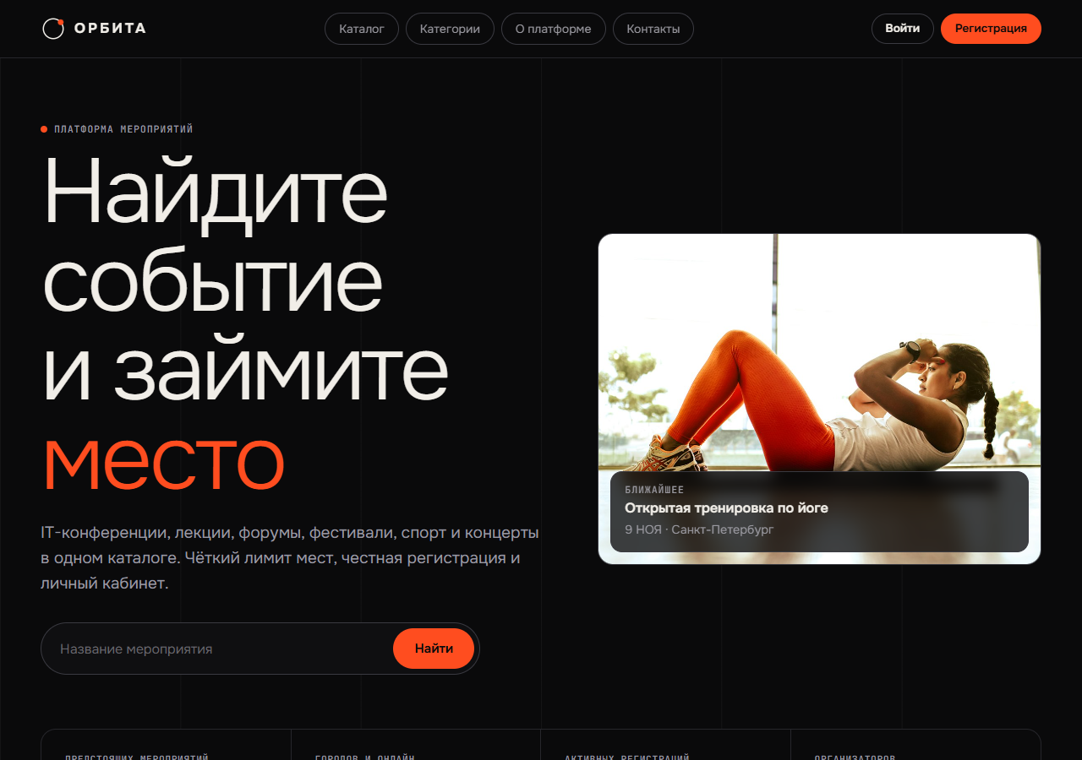
Рисунок №5 – Главная страница (1280 px)
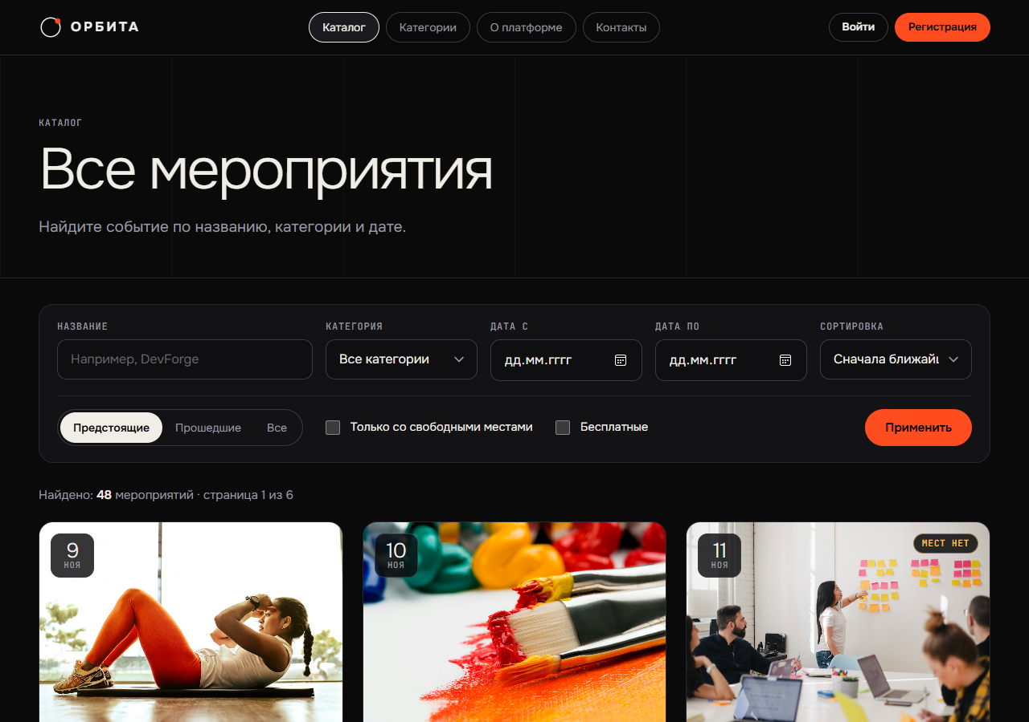
Рисунок №6 – Каталог мероприятий: поиск, фильтры, сортировка
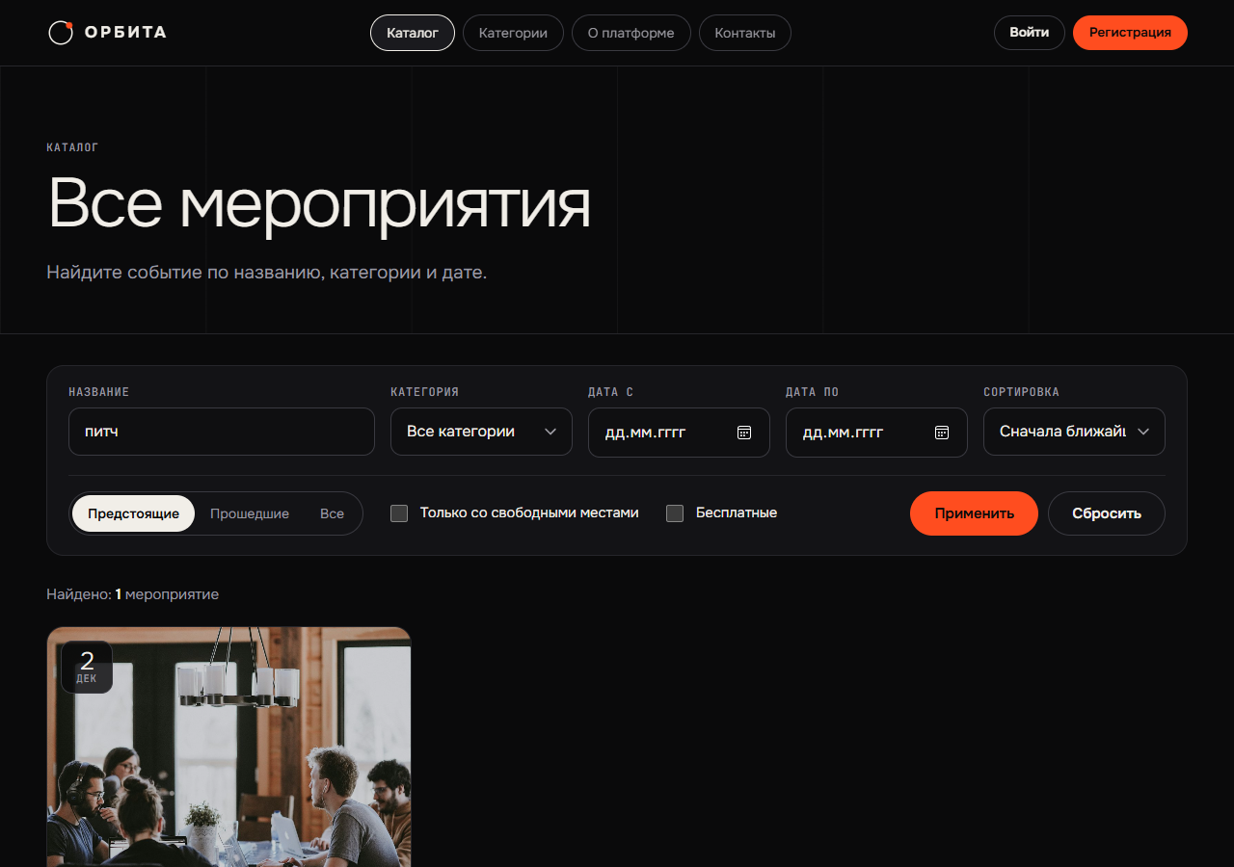
Рисунок №7 – Поиск по названию «питч» (без учёта регистра)
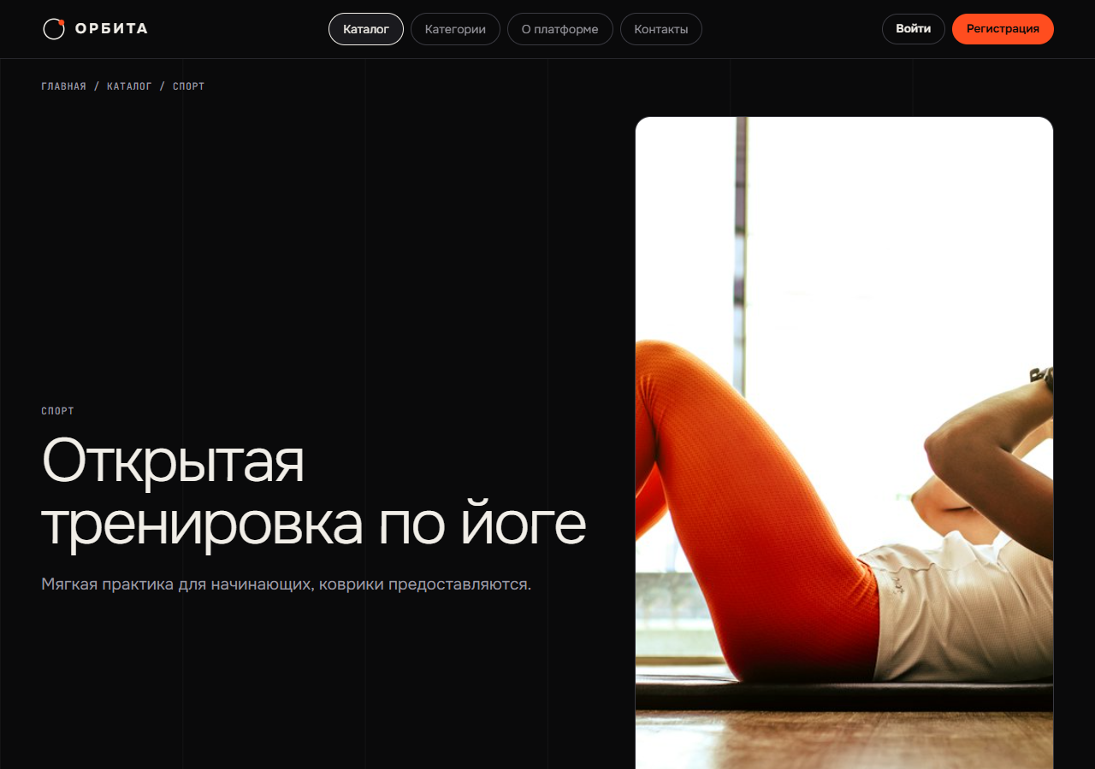
Рисунок №8 – Страница мероприятия с панелью регистрации
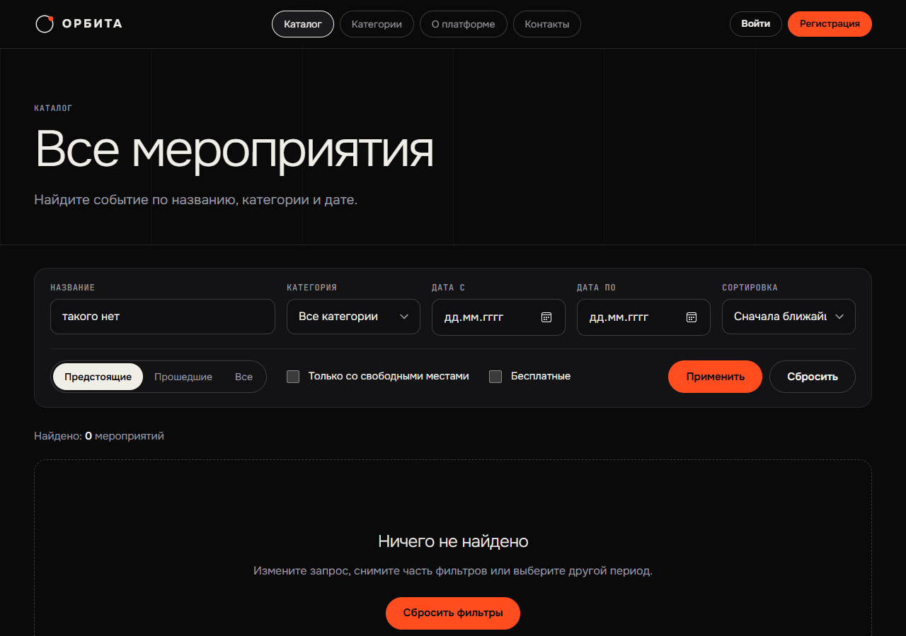
Рисунок №9 – Пустой результат поиска
3. Реализовать личный кабинет участника:
Кабинет показывает статистику и ближайшие события; «Мои регистрации» разделены на предстоящие, историю посещений и отменённые (рисунки №10–№12).
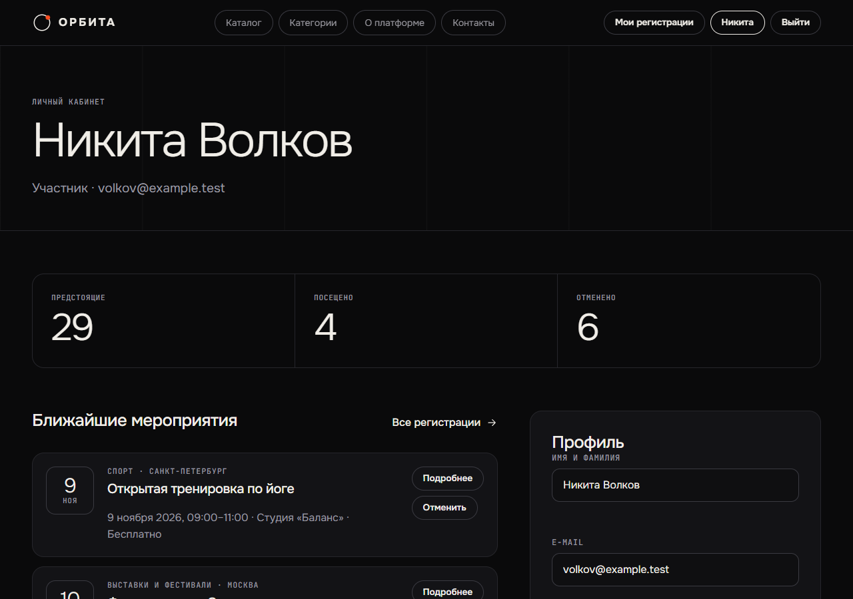
Рисунок №10 – Личный кабинет участника
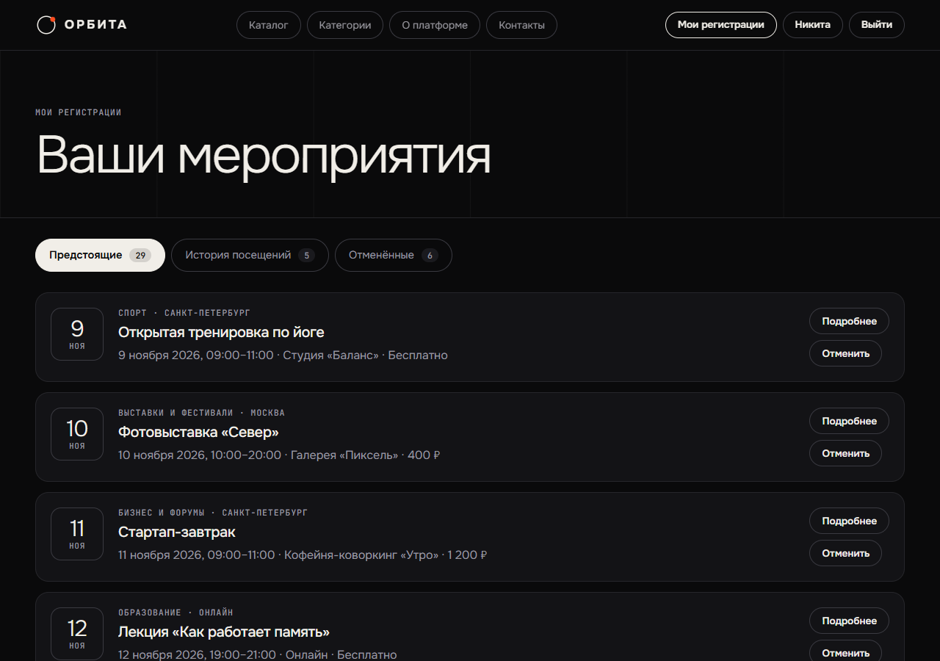
Рисунок №11 – Мои регистрации: предстоящие мероприятия и отмена
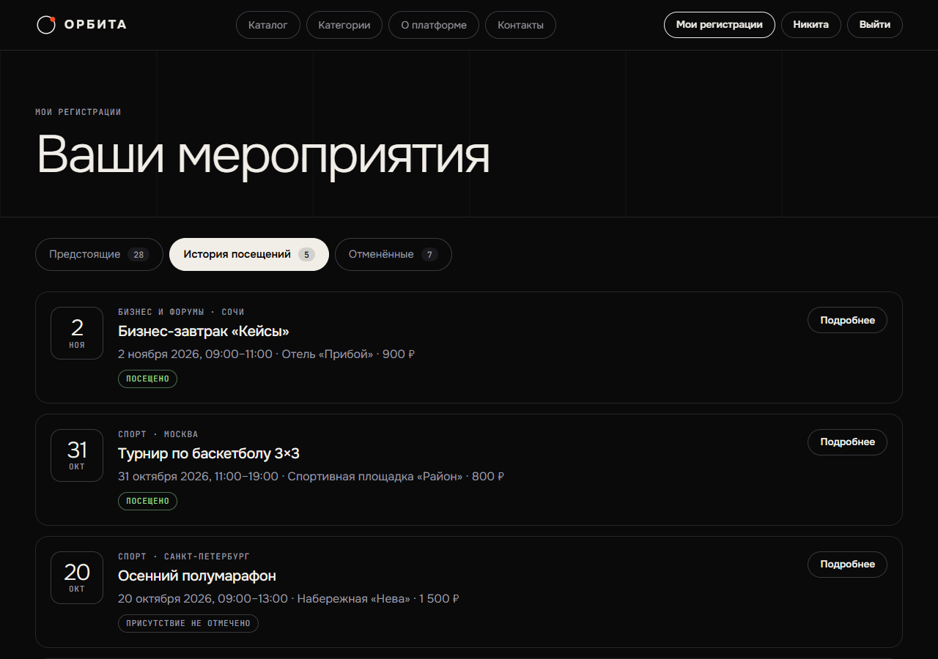
Рисунок №12 – История посещений
4. Реализовать панель организатора:
Организатор видит свои мероприятия с заполненностью и свободными местами, создаёт и редактирует события (серверная проверка, при ошибке значения сохраняются), публикует, отменяет, удаляет события без активных регистраций, просматривает участников, отмечает присутствие и выгружает CSV (рисунки №13–№17).
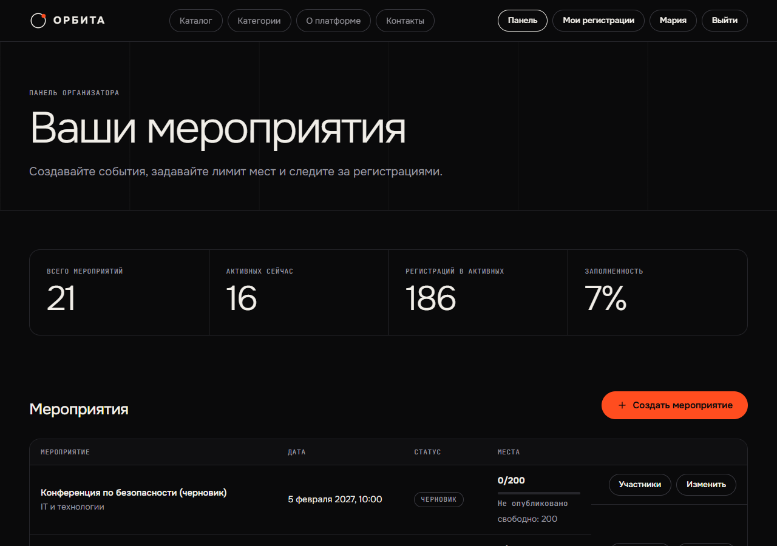
Рисунок №13 – Панель организатора
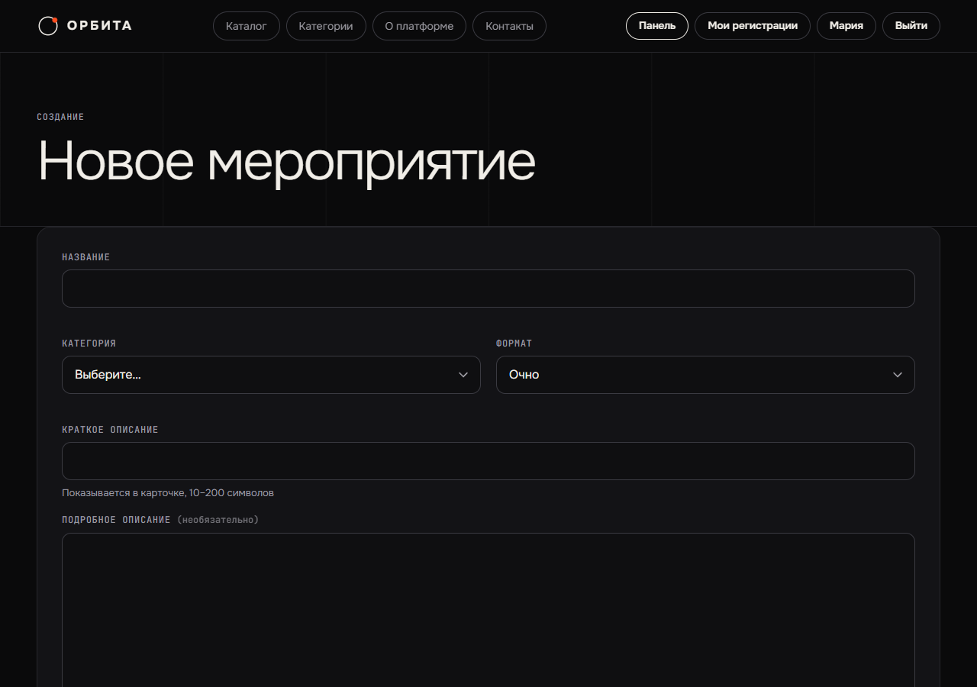
Рисунок №14 – Форма создания мероприятия
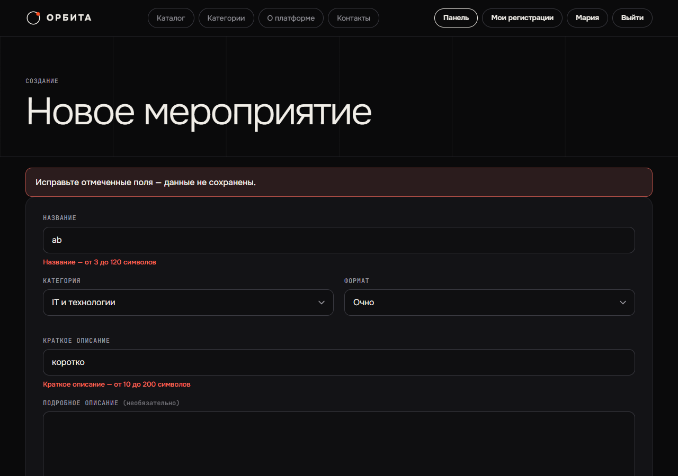
Рисунок №15 – Ошибки валидации формы: введённые значения сохранены
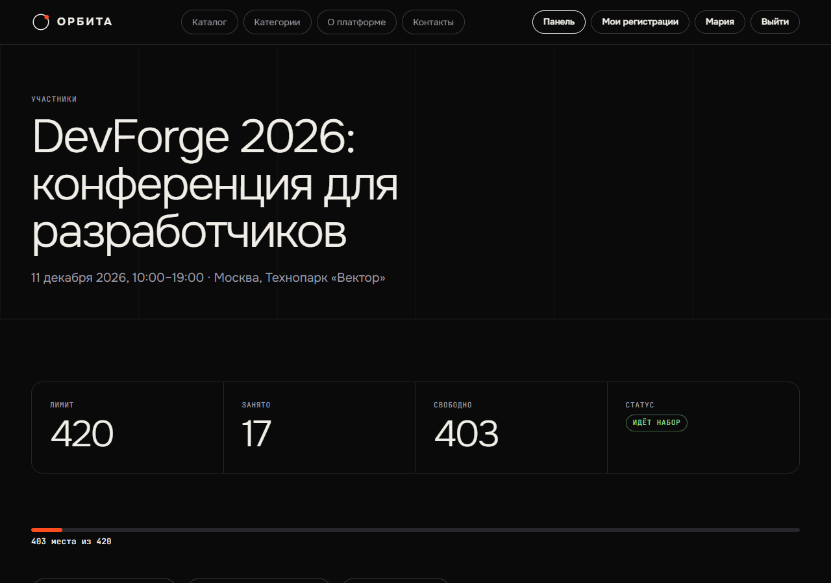
Рисунок №16 – Список участников, свободные места и действия организатора
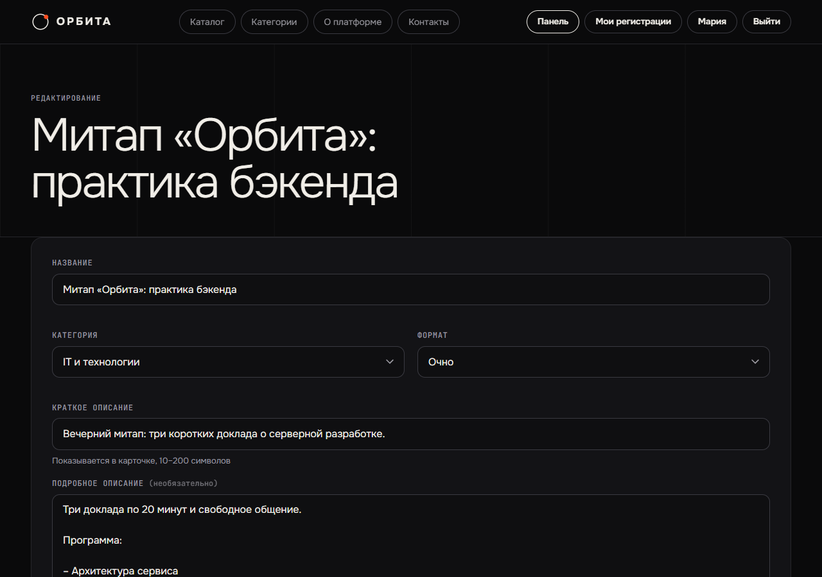
Рисунок №17 – Редактирование мероприятия
5. Проверить адаптивность:
Страницы проверены при ширине 360, 768 и 1280 px: горизонтального переполнения нет (скрипт снимков проверяет scrollWidth для каждого из 47 снимков), таблицы панели на узком экране превращаются в карточки, все поля имеют подписи, у элементов виден фокус (рисунки №18–№20).
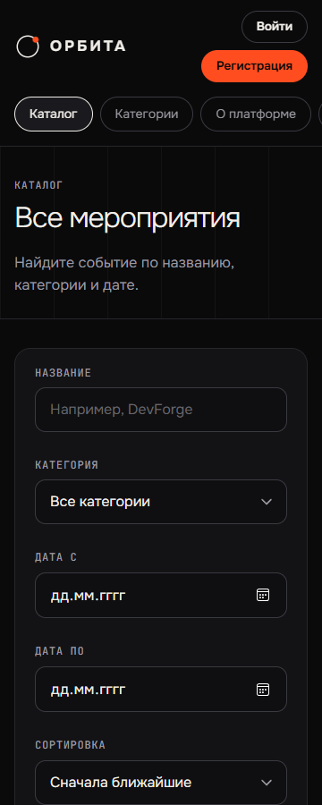
Рисунок №18 – Каталог при ширине 360 px
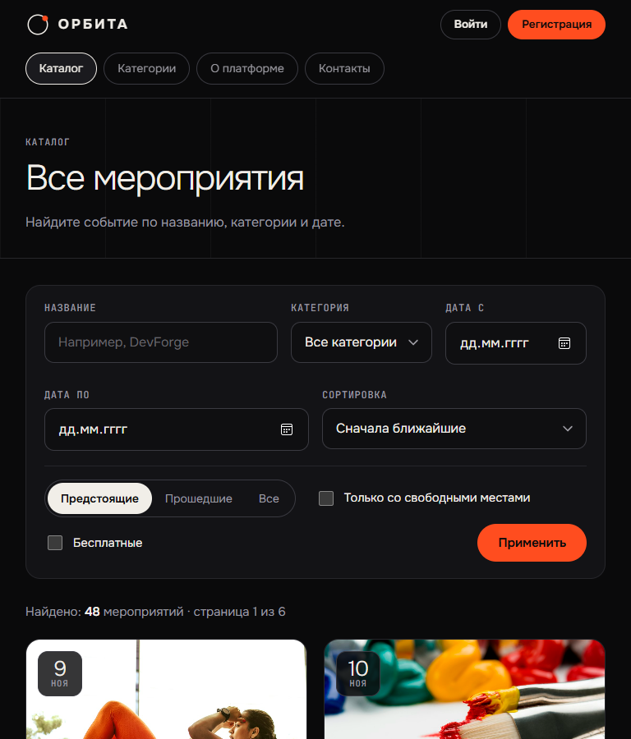
Рисунок №19 – Каталог при ширине 768 px
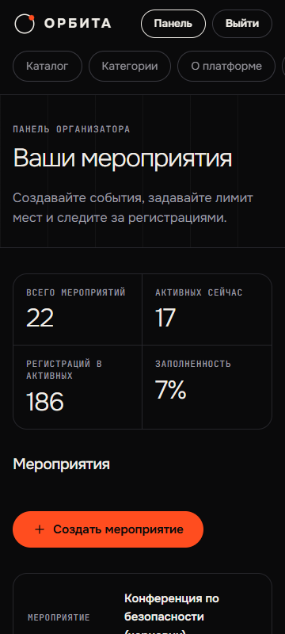
Рисунок №20 – Панель организатора при ширине 360 px: таблица в виде карточек
Вывод: реализованы все страницы из задания (главная, каталог, мероприятие, категории, кабинет, мои регистрации, панель, создание и редактирование, вход и регистрация, о платформе, контакты, администрирование); интерфейс адаптивен, данные читаются из БД, ошибки 401/403/404 обработаны без вывода внутренних сведений.

Тема 5: Правило темы — регистрация на мероприятие и лимит участников.
Цель: реализовать регистрацию и отмену так, чтобы число активных регистраций не превышало лимит, а повторная регистрация была невозможна, и проверить поведение при одновременных запросах.
Предметная область: мероприятия с ограниченным числом мест.
Ход работы:
1. Реализовать защиту правила на трёх уровнях:
Первый уровень — функция registerForEvent выполняет вставку в транзакции BEGIN IMMEDIATE: запись блокируется для других соединений, проверка и вставка не разделяются чужим запросом. Второй уровень — триггер trg_reg_insert отклоняет вставку, если активных регистраций уже не меньше лимита (EVENT_FULL), и вставку на неопубликованное событие (EVENT_CLOSED). Третий уровень — частичный уникальный индекс не допускает две активные регистрации одного пользователя на событие. Триггер trg_event_capacity запрещает уменьшить лимит ниже числа занятых мест (листинг №6).
Листинг №6 – регистрация на мероприятие (src/rules.js)
export function registerForEvent(db, user, eventId) {
const ev = getEvent(db, eventId);
if (!ev) throw new HttpError(404, 'Мероприятие не найдено');
const state = eventState(ev);
if (state === 'cancelled') throw new HttpError(409, 'Мероприятие отменено организатором');
if (state === 'draft') throw new HttpError(404, 'Мероприятие не найдено');
if (state === 'past' || state === 'started') throw new HttpError(409, 'Регистрация закрыта: мероприятие уже началось');
try {
return db.tx(() => {
const r = db.run("INSERT INTO registrations(event_id, user_id, status) VALUES (?,?, 'active')", ev.id, user.id);
const taken = db.get("SELECT count(*) AS n FROM registrations WHERE event_id = ? AND status = 'active'", ev.id).n;
return { id: Number(r.lastInsertRowid), event: ev, left: ev.capacity - taken };
});
} catch (e) {
const msg = String(e.message);
if (msg.includes('EVENT_FULL')) throw new HttpError(409, 'Свободных мест не осталось: лимит участников достигнут');
if (msg.includes('EVENT_CLOSED')) throw new HttpError(409, 'Регистрация на это мероприятие недоступна');
if (msg.includes('UNIQUE constraint failed')) throw new HttpError(409, 'Вы уже зарегистрированы на это мероприятие');
throw e;
}
}

2. Обработать результат и сообщить пользователю:
Ошибки базы преобразуются в понятные сообщения: «Свободных мест не осталось: лимит участников достигнут», «Вы уже зарегистрированы на это мероприятие», «Регистрация закрыта: мероприятие уже началось». При успехе показывается число оставшихся мест. После достижения лимита кнопка на странице неактивна (рисунки №21–№26).
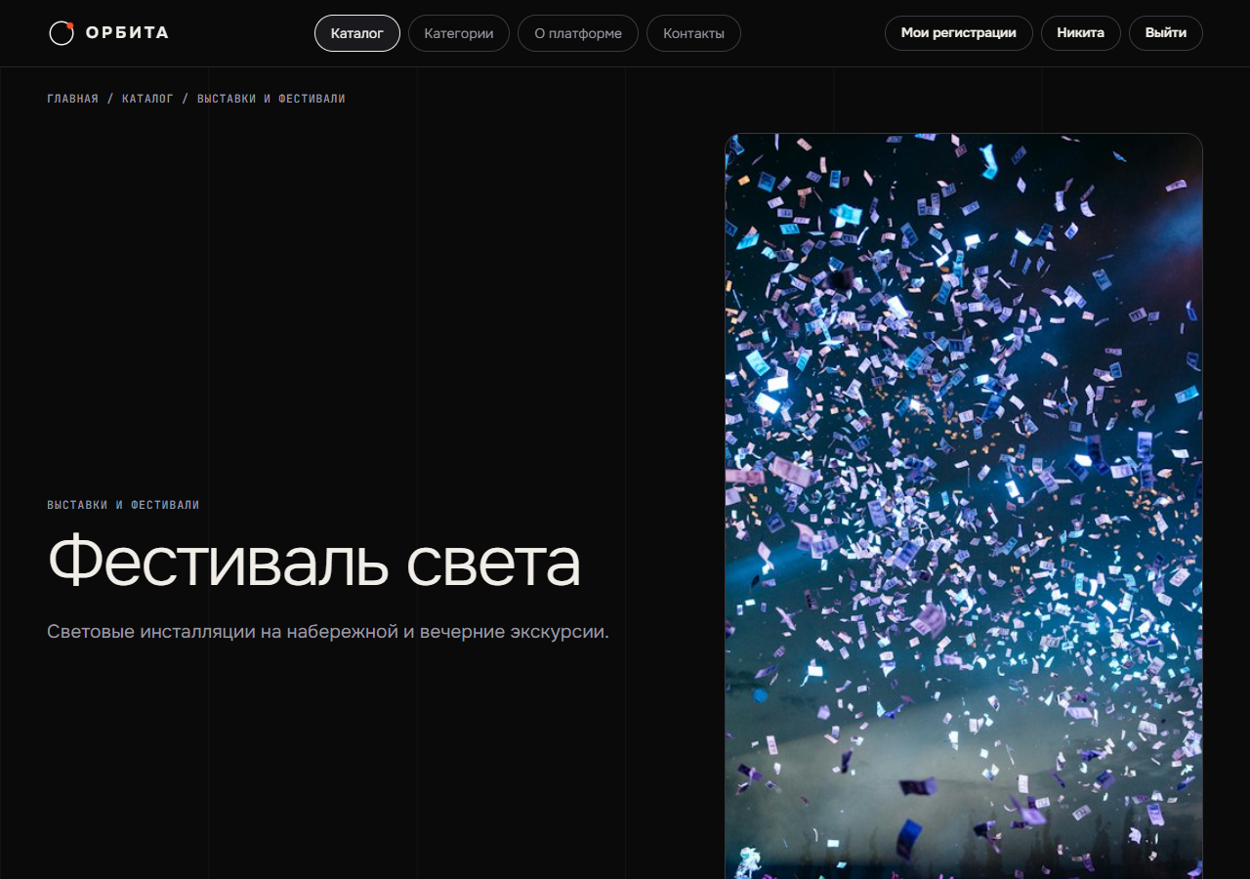
Рисунок №21 – Мероприятие со свободными местами: кнопка «Зарегистрироваться»
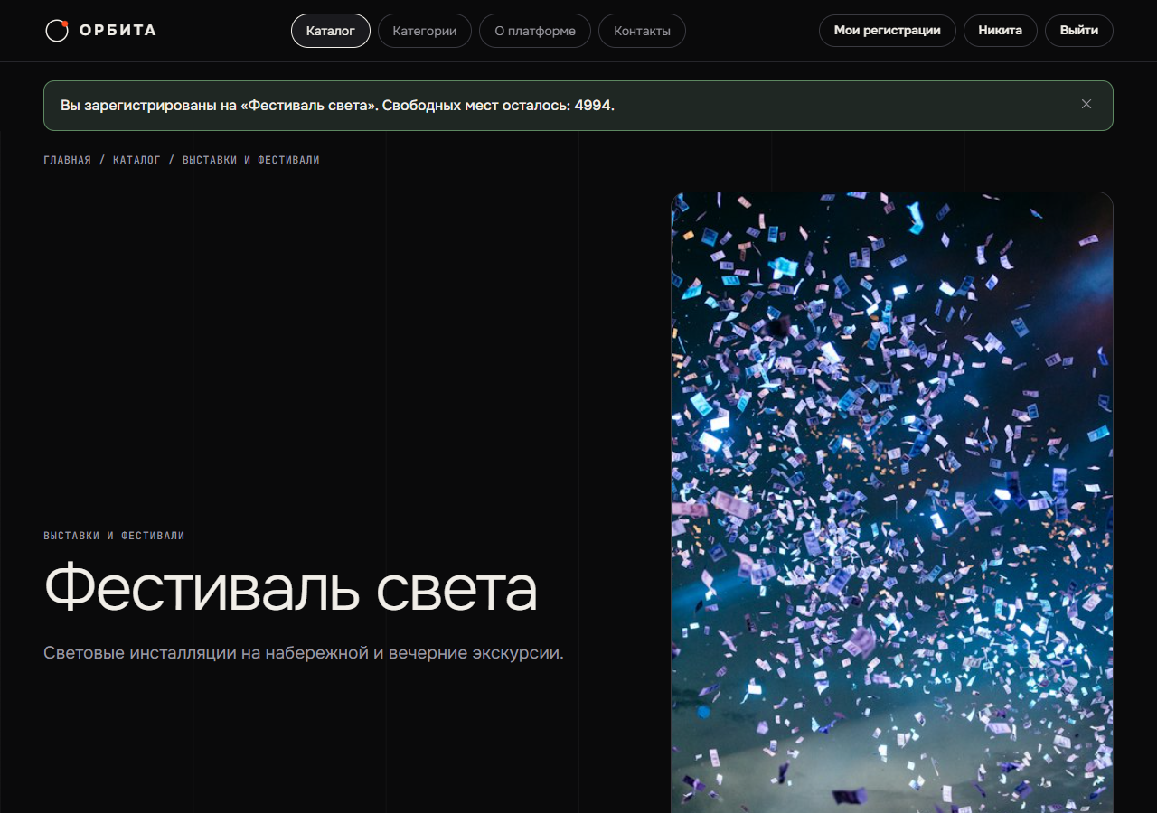
Рисунок №22 – Успешная регистрация: уведомление и кнопка отмены
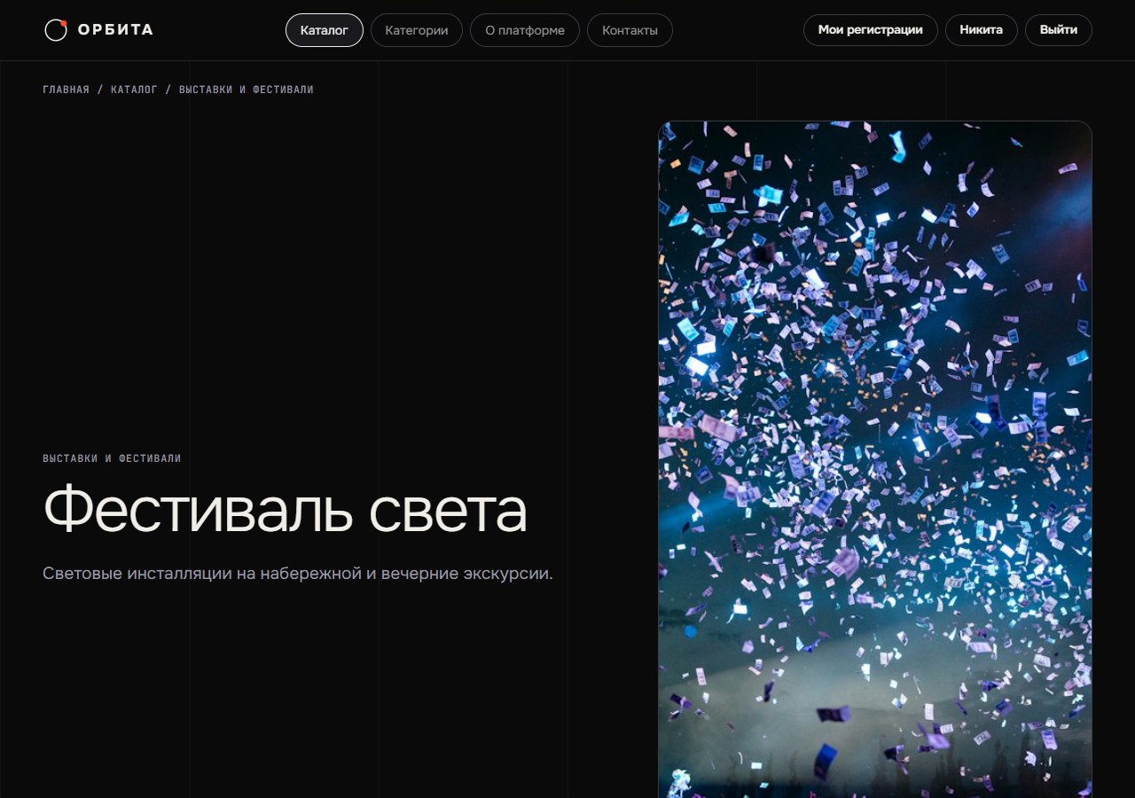
Рисунок №23 – Повторная регистрация: уведомление об отказе
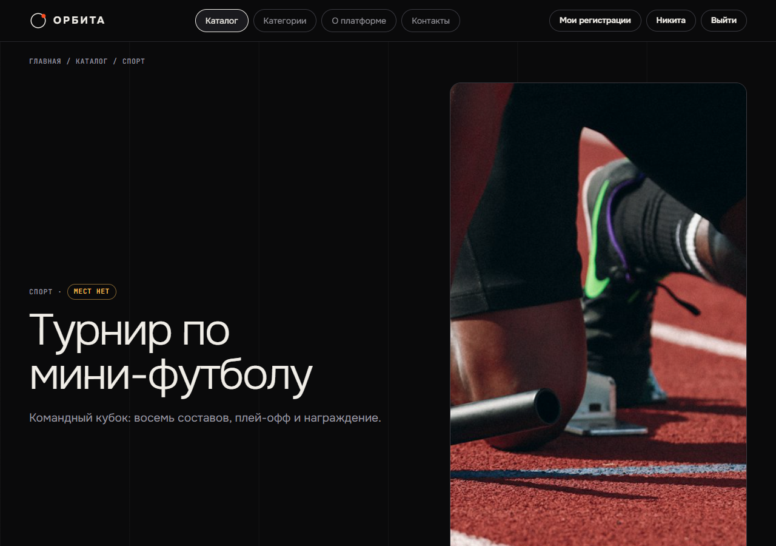
Рисунок №24 – Лимит достигнут: кнопка «Мест нет» неактивна
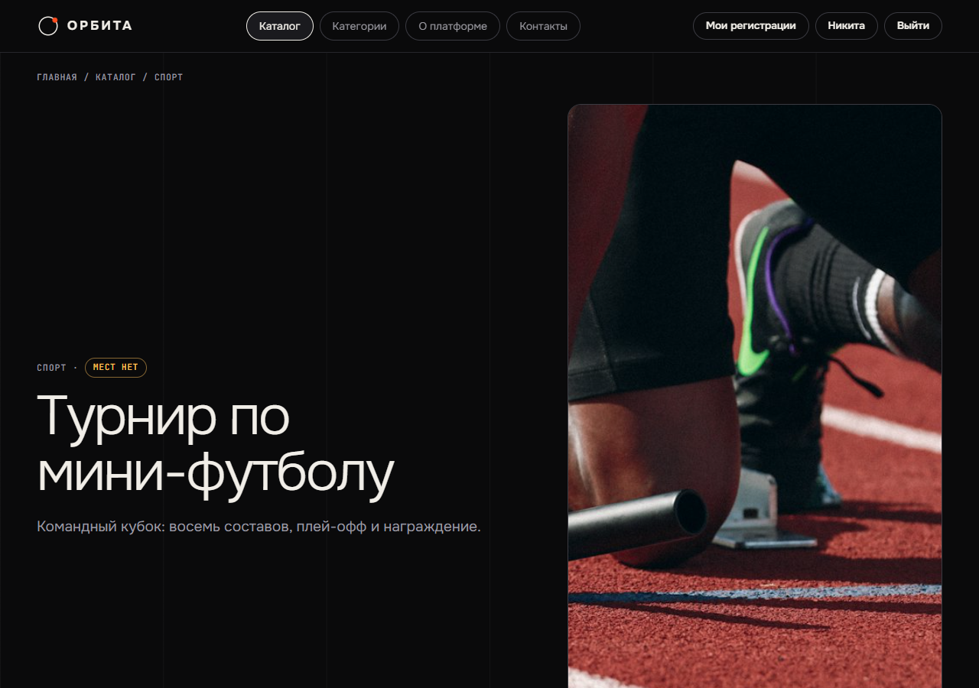
Рисунок №25 – Попытка записи на заполненное мероприятие в обход кнопки: отказ сервера
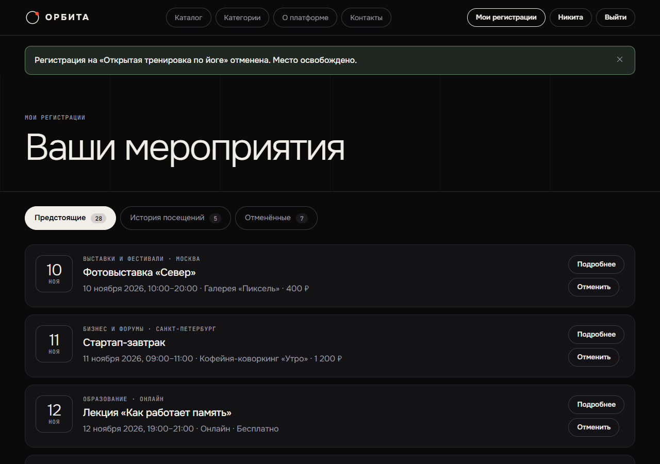
Рисунок №26 – Отмена регистрации: место освобождено
3. Проверить граничные случаи:
Таблица №12 – Проверка регистрации и отмены
Проверка | Результат
Анонимная регистрация — 401 | Выполнено
Успешная регистрация: уведомление и 1 активная запись | Выполнено
Повторная регистрация того же пользователя отклонена | Выполнено
При достижении лимита регистрация недоступна | Выполнено
Отмена освобождает место, его занимает другой участник | Выполнено
Чужую регистрацию отменить нельзя — 403 | Выполнено
Отмена после начала мероприятия невозможна — 409 | Выполнено
Регистрация на уже начавшееся мероприятие закрыта | Выполнено
Регистрация на отменённое мероприятие отклонена | Выполнено
Черновик скрыт: регистрация и просмотр — 404 | Выполнено
30 одновременных запросов на 5 мест — занято ровно 5 | Выполнено
Запрос без CSRF-токена отклонён — 403 | Выполнено

Тест B11: 30 авторизованных клиентов одновременно отправили запрос на мероприятие с лимитом 5 — в БД ровно 5 активных регистраций, остальные получили сообщение об отсутствии мест. Тест A11: четыре отдельных процесса по 20 вставок напрямую в файл БД (без приложения) на лимит 10 — занято ровно 10, остальные вставки отклонены триггером.
Вывод: правило темы работает на уровне приложения и базы; 12 из 12 проверок регистрации и отмены выполнены.

Тема 6: Тестирование и проверка безопасности.
Цель: составить и выполнить не менее 15 тестов, зафиксировать дефекты и повторные проверки, проверить безопасность собственного приложения.
Предметная область: функциональное и защитное тестирование веб-приложения.
Ход работы:
1. Указать среду и дату проверки:
Проверка выполнена 07.11.2026 командой npm test на компьютере разработчика: Windows 10 Pro (19045), Intel Core i5-9400F, Node.js v24.19.0, SQLite 3.53. Тесты запускают сервер на временной БД с учебными данными и обращаются к нему по HTTP через fetch (с cookie и CSRF-токенами), а также напрямую проверяют ограничения БД. Рабочая БД не затрагивается.
2. Результаты тестов:
Таблица №13 – Протокол функционального тестирования (60 проверок)
№ | Код ФТ | Данные, действие и ожидаемый результат | Фактически | Статус
1 | ФТ-03 | A1 Дубль активной регистрации отклонён индексом UNIQUE | Результат совпал с ожидаемым | успешно
2 | ФТ-03 | A2 Превышение лимита отклонено триггером EVENT_FULL | Результат совпал с ожидаемым | успешно
3 | ФТ-03 | A3 Запись на черновик отклонена (EVENT_CLOSED) | Результат совпал с ожидаемым | успешно
4 | ФТ-03 | A4 Лимит нельзя уменьшить ниже числа активных регистраций | Результат совпал с ожидаемым | успешно
5 | ФТ-03 | A5 Неверная ссылка (несуществующий пользователь) — FOREIGN KEY | Результат совпал с ожидаемым | успешно
6 | ФТ-03 | A6 Отрицательная цена отклонена ограничением CHECK | Результат совпал с ожидаемым | успешно
7 | ФТ-03 | A7 Мероприятие нельзя создать от имени обычного пользователя | Результат совпал с ожидаемым | успешно
8 | ФТ-03 | A8 Дубль логина без учёта регистра отклонён | Результат совпал с ожидаемым | успешно
9 | ФТ-03 | A9 Каскад: при удалении мероприятия удаляются его регистрации | Результат совпал с ожидаемым | успешно
10 | ФТ-03 | A10 После отмены повторная запись допустима, занято мест — 1 | Результат совпал с ожидаемым | успешно
11 | ФТ-03 | A11 Одновременные процессы (4×20 вставок на 10 мест): занято ровно 10 | Результат совпал с ожидаемым | успешно
12 | ФТ-03 | B1 Анонимная регистрация — 401 | Результат совпал с ожидаемым | успешно
13 | ФТ-03 | B2 Успешная регистрация: уведомление и 1 активная запись | Результат совпал с ожидаемым | успешно
14 | ФТ-03 | B3 Повторная регистрация того же пользователя отклонена | Результат совпал с ожидаемым | успешно
15 | ФТ-03 | B4 При достижении лимита регистрация недоступна | Результат совпал с ожидаемым | успешно
16 | ФТ-03 | B5 Отмена освобождает место, его занимает другой участник | Результат совпал с ожидаемым | успешно
17 | ФТ-03 | B6 Чужую регистрацию отменить нельзя — 403 | Результат совпал с ожидаемым | успешно
18 | ФТ-03 | B7 Отмена после начала мероприятия невозможна — 409 | Результат совпал с ожидаемым | успешно
19 | ФТ-03 | B8 Регистрация на уже начавшееся мероприятие закрыта | Результат совпал с ожидаемым | успешно
20 | ФТ-03 | B9 Регистрация на отменённое мероприятие отклонена | Результат совпал с ожидаемым | успешно
21 | ФТ-03 | B10 Черновик скрыт: регистрация и просмотр — 404 | Результат совпал с ожидаемым | успешно
22 | ФТ-03 | B11 30 одновременных запросов на 5 мест — занято ровно 5 | Результат совпал с ожидаемым | успешно
23 | ФТ-03 | B12 Запрос без CSRF-токена отклонён — 403 | Результат совпал с ожидаемым | успешно
24 | ФТ-01 | C1 Поиск по названию без учёта регистра (кириллица) | Результат совпал с ожидаемым | успешно
25 | ФТ-01 | C2 Фильтр по категории возвращает только её мероприятия | Результат совпал с ожидаемым | успешно
26 | ФТ-01 | C3 Фильтр по датам «с — по» | Результат совпал с ожидаемым | успешно
27 | ФТ-01 | C4 Сортировка: по популярности и по цене | Результат совпал с ожидаемым | успешно
28 | ФТ-01 | C5 Фильтр «только со свободными местами» исключает заполненные | Результат совпал с ожидаемым | успешно
29 | ФТ-01 | C6 Постраничный вывод сохраняет условия фильтра в ссылках | Результат совпал с ожидаемым | успешно
30 | ФТ-01 | C7 Номер страницы за пределами диапазона приводится к последней | Результат совпал с ожидаемым | успешно
31 | ФТ-01 | C8 Пустой результат: понятное сообщение, статус 200 | Результат совпал с ожидаемым | успешно
32 | ФТ-01 | C9 Черновики не попадают в каталог и карту сайта | Результат совпал с ожидаемым | успешно
33 | ФТ-07 | C10 Пользовательский текст экранируется (XSS в названии) | Результат совпал с ожидаемым | успешно
34 | ФТ-07 | C11 SQL-инъекция в поиске не раскрывает данные (запрос параметризован) | Результат совпал с ожидаемым | успешно
35 | ФТ-02 | C12 Несуществующее и некорректное мероприятие — 404 | Результат совпал с ожидаемым | успешно
36 | ФТ-07 | D1 Анонимный доступ к панели организатора — 401, к кабинету — 401 | Результат совпал с ожидаемым | успешно
37 | ФТ-07 | D2 Обычный пользователь не попадает в панель организатора — 403 | Результат совпал с ожидаемым | успешно
38 | ФТ-07 | D3 Организатор не может изменить и удалить чужое мероприятие — 403 | Результат совпал с ожидаемым | успешно
39 | ФТ-04 | D4 Список участников чужого мероприятия и CSV недоступны — 403 | Результат совпал с ожидаемым | успешно
40 | ФТ-07 | D5 Раздел администратора: админ — 200, организатор — 403 | Результат совпал с ожидаемым | успешно
41 | ФТ-04 | D6 После выхода старый сеанс не даёт доступа — 401 | Результат совпал с ожидаемым | успешно
42 | ФТ-04 | D7 Неверный пароль — 401 без выдачи сеанса пользователя | Результат совпал с ожидаемым | успешно
43 | ФТ-04 | D8 Шесть неверных входов подряд — блокировка 429, верный пароль тоже отклоняется | Результат совпал с ожидаемым | успешно
44 | ФТ-04 | D9 Идентификатор сеанса меняется при входе, cookie HttpOnly + SameSite | Результат совпал с ожидаемым | успешно
45 | ФТ-04 | D10 Перенаправление после входа только на внутренние адреса | Результат совпал с ожидаемым | успешно
46 | ФТ-07 | D11 Пароли хранятся только в виде хеша scrypt | Результат совпал с ожидаемым | успешно
47 | ФТ-07 | D12 Заголовки безопасности (CSP, nosniff, запрет фреймов) | Результат совпал с ожидаемым | успешно
48 | ФТ-04 | D13 Регистрация аккаунта: слабый пароль и занятый логин — 422 | Результат совпал с ожидаемым | успешно
49 | ФТ-04 | D14 Успешная регистрация участника и организатора, вход выполнен сразу | Результат совпал с ожидаемым | успешно
50 | ФТ-06 | E1 Некорректная форма: ошибки по полям, мероприятие не создано (422) | Результат совпал с ожидаемым | успешно
51 | ФТ-06 | E2 Корректная форма создаёт мероприятие организатора и показывает его в каталоге | Результат совпал с ожидаемым | успешно
52 | ФТ-06 | E3 Редактирование сохраняет изменения; лимит ниже занятых мест — 422 | Результат совпал с ожидаемым | успешно
53 | ФТ-06 | E4 Список участников: видны зарегистрированные, счётчик мест верный | Результат совпал с ожидаемым | успешно
54 | ФТ-06 | E5 Организатор отменяет регистрацию участника — место освобождается | Результат совпал с ожидаемым | успешно
55 | ФТ-06 | E6 Отметка присутствия: организатор — 303, участник — 403 | Результат совпал с ожидаемым | успешно
56 | ФТ-06 | E7 Удаление мероприятия с регистрациями запрещено, без регистраций — выполняется | Результат совпал с ожидаемым | успешно
57 | ФТ-06 | E8 Выгрузка CSV: только активные участники, BOM и защита от формул | Результат совпал с ожидаемым | успешно
58 | ФТ-05 | E9 Личный кабинет: вкладки предстоящих, истории и отменённых | Результат совпал с ожидаемым | успешно
59 | ФТ-08 | E10 Статистика обращений: журнал ведётся, ошибки учитываются | Результат совпал с ожидаемым | успешно
60 | ФТ-08 | E11 SEO: sitemap.xml, robots.txt закрывает кабинет, у страниц есть title/description/canonical | Результат совпал с ожидаемым | успешно

Успешно: 60, неуспешно: 0, не выполнено: 0, заблокировано: 0. Ожидаемый результат каждой проверки задан в её условии и закреплён в программном утверждении (assert), поэтому «Фактически» отражает совпадение с ожидаемым. Вывод запуска показан на рисунке №27.
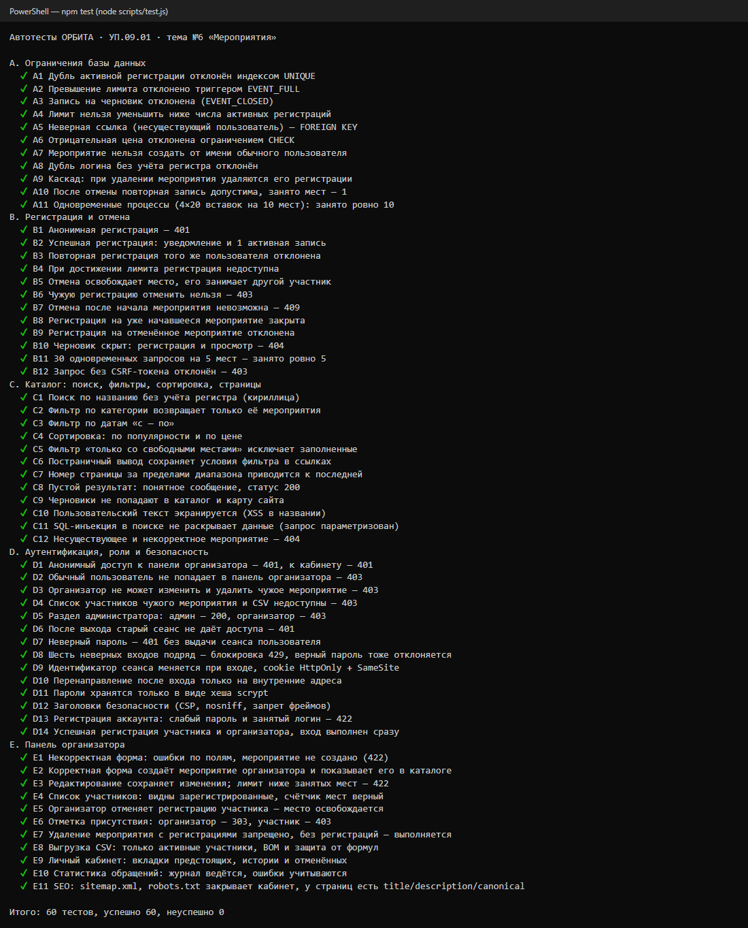
Рисунок №27 – Результат запуска npm test: 60 тестов, 60 успешно
3. Обнаруженные дефекты и повторные проверки:
Таблица №14 – Журнал дефектов
№ | Описание | Причина | Исправление и повторная проверка
Д-01 | Автотест C6 не прошёл при первом запуске (59 из 60) | Тест требовал строго заданный порядок параметров в ссылке; приложение сохраняет оба параметра | Проверка переписана на независимую от порядка; повторный прогон — 60 из 60
Д-02 | Снимок главной: карточки ниже экрана без обложек | Ленивая загрузка изображений при съёмке всей страницы | Сценарий съёмки прокручивает страницу; снимок пересобран
Д-03 | У «Открытой тренировки по йоге» отображалось фото бассейна | Фото выбиралось только по номеру события | Добавлен подбор фото по ключевым словам названия; проверено на главной и в карточке

4. Проверить безопасность:
Проверки выполнены в собственном приложении. Механизм входа — серверный сеанс в cookie, поэтому CSRF-защита применима и реализована.
Таблица №15 – Чек-лист безопасности
Пункт | Результат и доказательство
Параметризация SQL | Выполнено: значения передаются через «?», порядок сортировки — из белого списка; ввод «' OR 1=1 --» даёт 0 результатов (C11)
Экранирование вывода | Выполнено: <script> в названии выводится текстом (C10)
CSRF | Выполнено: POST без токена — 403 (B12)
Пароли и сеансы | Выполнено: scrypt, SHA-256 идентификатора, HttpOnly + SameSite=Lax, смена при входе (D6, D9, D11)
Права на сервере | Выполнено: 401/403 для прямых запросов (B6, D1–D5)
Перебор паролей | Выполнено: блокировка после 5 неудач (D8)
Открытое перенаправление | Выполнено: next только внутренний путь (D10)
Заголовки безопасности | Выполнено: CSP, nosniff, X-Frame-Options (D12)
Секреты в репозитории | Выполнено: .env не хранится; в репозитории только учебный пароль демонстрационных записей
Ошибки без внутренних сведений | Выполнено частично: общая страница 500 при DEBUG_ERRORS=0; автотеста нет, проверено чтением кода
Загрузка файлов | Неприменимо: не реализована

Вывод: выполнено 60 тестов, из них 60 успешно; найдено три дефекта (один — в тесте, два — в процессе проверки), все исправлены и перепроверены; чек-лист безопасности закрыт, кроме HTTPS (не настраивался).

Тема 7: Статистика, оптимизация, SEO, размещение и восстановление.
Цель: измерить производительность до и после оптимизации, собрать статистику обращений, доработать SEO, подготовить анонс, создать резервную копию и проверить восстановление.
Предметная область: эксплуатация и продвижение веб-приложения.
Ход работы:
1. Описать сценарий и условия измерения:
Сценарий: GET /events?when=all&sort=popular&page=3. Среда: Windows 10 Pro 19045, Intel Core i5-9400F 2.90 ГГц, Node.js v24.19.0; клиент и сервер на одной машине. Данные одинаковы для «до» и «после»: 2963 мероприятия, 31 433 регистраций. Замер — среднее по 10 запросам после прогрева; замеров три; единицы — миллисекунды.
2. Статистика обращений и расчёт показателей:
Учебный сценарий (scripts/traffic.js) выполнил 43 обращения к приложению: просмотр, поиск, регистрация, ошибки доступа. Журнал без персональных данных сохранён в файле журнал_обращений.csv (время, маршрут, статус, длительность).
Таблица №16 – Статистика обращений
Показатель | Результат
Число запросов | 43
Число ошибочных ответов (4xx) | 8 (401 — 4, 403 — 2, 404 — 2)
Доля ошибочных ответов | 8 / 43 = 18,6 %
Медиана длительности | 1,07 мс

Доля ошибок высока, так как сценарий намеренно содержит обращения к закрытым и несуществующим адресам; журнал собран одним пользователем на локальном сервере, поэтому описывает скорость обработки, а не поведение аудитории.
3. Изменения и результаты повторных измерений:
Таблица №17 – Результаты замеров до и после оптимизации
Мера и версия | Замер 1 | Замер 2 | Замер 3 | Медиана | Запросов к БД | Размер ответа
Индексы: До: без индексов | 15,19 | 15,67 | 15,66 | 15,66 | 4 | 3367 Б
Индексы: После: с индексами | 14,58 | 14,11 | 15,6 | 14,58 | 4 | 3367 Б
Сжатие: До: без Accept-Encoding | 16 | 15,83 | 14,29 | 15,83 | 4 | 15971 Б
Сжатие: После: gzip | 15,35 | 15,86 | 15,83 | 15,83 | 4 | 3367 Б
N+1: До: 1 + 9 запросов к БД | 0,1 | 0,1 | 0,1 | 0,1 | 10 | —
N+1: После: 1 запрос к БД | 0,05 | 0,05 | 0,05 | 0,05 | 1 | —

Индексы (миграция 002_indexes.sql) ускорили страницу на 6,9 % (15,66 → 14,58 мс): выигрыш сопоставим с разбросом замеров, так как основное время уходит на сортировку по числу занятых мест и сборку страницы. Сжатие gzip уменьшило ответ с 15971 до 3367 Б (−78,9 %), время на localhost не изменилось. Устранение N+1 сократило число запросов к БД с 10 до 1 при выборке девяти карточек. Дальнейшая мера (счётчик занятых мест в таблице событий) не выполнялась.
4. SEO и результаты учебного продвижения:
Таблица №18 – SEO-проверки публичных страниц
Пункт | Изменение и результат проверки
title и description | Уникальны у каждой страницы: главная — 62/148 знаков, каталог — 57/138, карточка — 57/140
Структура заголовков | На каждой странице один h1 (проверено для 6 страниц), далее h2 и h3
Ссылки и alt | Все изображения с alt (главная 7 из 7, каталог 9 из 9, карточка 4 из 4)
Карта сайта и индексация | sitemap.xml: 72 адресов, без черновиков; robots.txt указывает Sitemap; canonical, Open Graph и schema.org Event на карточке
Закрытые разделы | Кабинет, панель, вход и поиск — noindex; /account, /organizer, /admin закрыты в robots.txt

Целевая аудитория анонса: студенты и жители города, начинающие организаторы. Макет анонса подготовлен (файл SEO_и_продвижение.md). Публикация в учебном интернет-канале НЕ выполнялась — действие отмечено как невыполненное; переход проверен только локально и по адресу в локальной сети http://192.168.0.11:3000 (код 200) с того же компьютера, с другого рабочего места проверка не проводилась.
5. Создать резервную копию и проверить восстановление:
Команда npm run backup создала копию БД (SQLite VACUUM INTO) и манифест с числом записей; команда npm run restore скопировала её в отдельную БД и выполнила проверки (рисунок №28, таблица №19). Подробный протокол — файл Протокол_восстановления.md.
Таблица №19 – Результаты проверки восстановления
Проверка | Фактический результат
Запуск приложения | БД открыта модулем приложения; каталог читается (60 опубликованных событий)
Количество записей и связи | users 26, categories 6, events 63, registrations 727, messages 0 — как в манифесте; integrity_check = ok; нарушений внешних ключей нет
Чтение и изменение данных | Запись пользователя на мероприятие: занято 9 → 10, отмена → 9
Права и правила | Повторная запись отклонена; превышений лимита нет
Основной сценарий | Запись и отмена выполнены над восстановленной БД

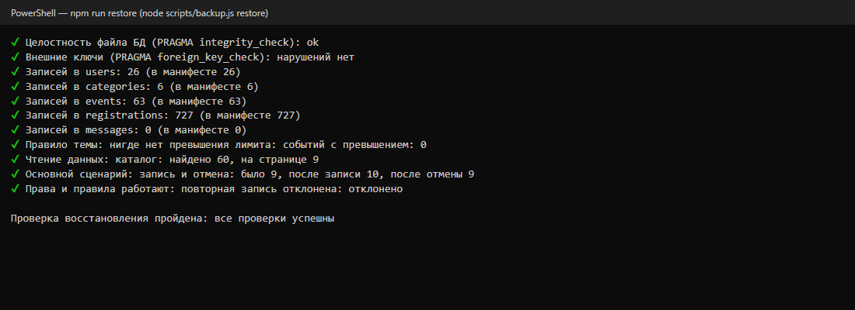
Рисунок №28 – Проверка восстановления резервной копии (npm run restore)
6. Подготовить состав комплекта сдачи:
Таблица №20 – Состав комплекта сдачи
Папка | Состав
01_Проект | Исходный код, README, миграции, скрипты, .env.example
02_Данные | Схема БД, миграции, ER-диаграмма, резервная копия, вывод команд
03_Проектирование | ТЗ, карта страниц, прототипы
04_Проверки | Протокол тестирования, журнал дефектов, чек-лист безопасности, снимки экранов, результаты автотестов
05_Измерения | Протокол измерений, журнал обращений (43 запроса), замеры
06_SEO_Продвижение | SEO-проверка и макет анонса
07_Документы | Отчёт, дневник, протокол восстановления, матрица соответствия, личный план

Вывод: выполнены замеры и статистика, применены три меры оптимизации (измеримый эффект — по размеру ответа и числу запросов), проверено SEO, создана копия и проверено восстановление. Не выполнены: публикация анонса, проверка с другого рабочего места и запуск проекта другим студентом.

Заключение.
В ходе практики разработана платформа «ОРБИТА»: каталог мероприятий, регистрация с гарантированным лимитом участников, личный кабинет, панель организатора, роли и защита данных. Получены и проверены результаты, приведённые в таблице №21.
Таблица №21 – Выполнение требований по теме «Мероприятия»
Код | Требование | Статус | Доказательство
ФТ-01 | Каталог, поиск, фильтры, сортировка, страницы | Выполнено | Тесты C1–C8, рисунки каталога
ФТ-02 | Страница мероприятия | Выполнено | Тест C12, рисунок страницы мероприятия
ФТ-03 | Регистрация, лимит, дубль, отмена | Выполнено | Тесты A1–A11, B1–B12
ФТ-04 | Аккаунты и роли | Выполнено | Тесты D6–D14
ФТ-05 | Личный кабинет | Выполнено | Тест E9, рисунки кабинета
ФТ-06 | Панель организатора | Выполнено | Тесты E1–E8, рисунки панели
ФТ-07 | Защита данных | Выполнено | Чек-лист безопасности
ФТ-08 | SEO и статистика | Выполнено | Тест E10–E11, seo_проверка.json
— | Публикация анонса, проверка с другого рабочего места, запуск другим студентом | Не выполнено | Требуется стенд и согласование с руководителем

Ограничения и план доработки: хранить счётчик занятых мест в таблице событий для ускорения сортировки; добавить лист ожидания и письма-подтверждения; настроить HTTPS при размещении; выполнить публикацию анонса и проверку запуска другим пользователем; провести проверку в других браузерах.

Список использованных источников.
1. Node.js Documentation: SQLite (node:sqlite) [Электронный ресурс]. – URL: https://nodejs.org/docs/latest/api/sqlite.html (на английском языке).
2. Node.js Documentation: Crypto (scrypt, timingSafeEqual) [Электронный ресурс]. – URL: https://nodejs.org/docs/latest/api/crypto.html (на английском языке).
3. SQLite Documentation: CREATE TRIGGER [Электронный ресурс]. – URL: https://www.sqlite.org/lang_createtrigger.html (на английском языке).
4. SQLite Documentation: Partial Indexes [Электронный ресурс]. – URL: https://www.sqlite.org/partialindex.html (на английском языке).
5. MDN Web Docs: HTTP-куки [Электронный ресурс]. – URL: https://developer.mozilla.org/ru/docs/Web/HTTP/Guides/Cookies (на русском языке).
6. MDN Web Docs: Content-Security-Policy [Электронный ресурс]. – URL: https://developer.mozilla.org/ru/docs/Web/HTTP/Guides/CSP (на русском языке).
7. Unsplash License (источник фотографий) [Электронный ресурс]. – URL: https://unsplash.com/license (на английском языке).
Профессиональные термины: транзакция, триггер, состояние гонки, CSRF, частичный уникальный индекс.

